

№ 593 от 10.05.2024г.

Директору Ассоциации
«Совет ветеранов энергетики»
Пешкуну В.А.

Уважаемый
Владимир Андреевич!

Прошу Вас лично и еще одного делегата принять участие в работе
13-го форума ветеранов энергетиков Казахстана и СНГ, который состоится
14 июня 2024 г. в г. Щучинске на базе ТОО «Кокшетау Энерго».
О Вашем решении, прошу сообщить не позднее 1-го июня т.г., а также ФИО, должность делегата и № рейса и время прилета в г.Астану.
Информацию сообщить в г.Алматы по тел.: 8-727-33-24-276, 8-721-33-24-143
с.т. 8-777-234-25-27, 8-747-258-38-67.
е-mail: sovetveteranov@kegoc.kz
Заезд делегатов – 13 июня, отъезд – 16 июня.
Встреча и проводы делегатов будут организованы.
Ответственный от ТОО «Кокшетау Энерго –
Редванецкий Александр Иванович - с.т. 8-701-672-02-36.

Место проведения форума–г. Щучинск, санаторий Щучинский

(Park House Kokshetau), ул.Зеленая дом 26/1,

тел. гостиницы 8-776 152 11 22.
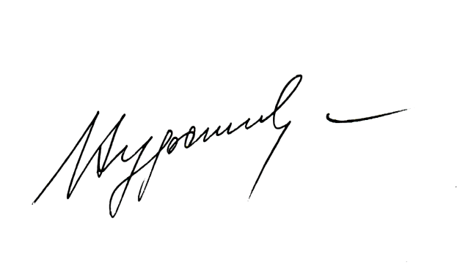

С уважением,
Председатель Совета ветеранов
энергетиков Казахстана С.Нурпеисов

